WISSENSTRANSFER MIT LEIDENSCHAFT
Dr. Gunther Wobser engagiert sich als Lehrbeauftragter und Gastdozent

Lauda-Königshofen, 5. August 2022 – Für knapp 20 Studierende der FHWS - Hochschule für angewandte Wissenschaften Würzburg-Schweinfurt ging das Sommersemester mit der online in Präsenz abgenommenen Abschlussprüfung eines neuen Fachs zu Ende. Dr. Gunther Wobser, Geschäftsführender Gesellschafter der LAUDA DR. R. WOBSER GMBH & CO. KG, ist dort neuer Lehrbeauftragter für das allgemeine Wahlpflichtfach »Transformation im Mittelstand«, das von Studierenden aller Fachrichtungen gewählt werden kann. Ein durchaus komplexes Thema, dem sich der 51-jährige Unternehmer und Autor nicht nur in der Theorie widmet, sondern deren drastischen Herausforderungen er in seinem eigenen Unternehmen mit seinem Team tagtäglich begegnet. Der Mittelstand ist, so seine Überzeugung, das »Herz der deutschen Wirtschaft« und sorgt für zwei Drittel der Arbeitsplätze. Diese auf Unternehmen zukommenden Herausforderungen fordern sowohl ein Umdenken und visionäre Weichenstellungen als auch eine konsequente Umsetzung, um wettbewerbsfähig zu bleiben und am Markt zu bestehen. Es geht um Themen wie agile Ansätze, die digitale Revolution mit dem Nutzen von Künstlicher Intelligenz, ganzheitliches Innovationsmanagement, aber auch um ein Umdenken bezüglich Führungsstilen und Strukturen. Die Kompetenz, diesen Wandel aktiv für sein Unternehmen zu nutzen und anschaulich den Studierenden zu vermitteln, zeichnet Dr. Gunther Wobser und sein Familienunternehmen LAUDA aus. Auch im kommenden Wintersemester bietet der international erfolgreiche Unternehmer, der das zur Thematik passende Fachbuch „Agiles Innovationsmanagement“ veröffentlicht hat, die Vorlesung an.

Als Gastdozent ist Dr. Gunther Wobser z. B. an der WHU – Otto Beisheim School of Management in Vallendar und der Technischen Universität München (TUM) gern gesehen. Zuletzt begeisterte er an der TUM mit einer englischsprachigen Gastvorlesung zum Thema »Innovation Management in Family Enterprises« auf Einladung von Prof. Dr. Miriam Bird rund 80 internationale Studierende des Master-Studiengangs. »Mir ist es wichtig, den Studierenden Wege aufzuzeigen, wie neueste Theorie in die unternehmerische Praxis umgesetzt werden kann. Wo Chancen liegen, aber auch Schwierigkeiten. Wie man durch Scheitern neue Erkenntnisse gewinnt und diese in Zukunft nutzen kann. Ich möchte junge Menschen ermutigen, selbst diese Transformation mitzugestalten, und den Ehrgeiz wecken, eigene Lösungsansätze zu entwickeln. Gerade der oftmals unbekannte Mittelstand braucht Vordenkende und spezialisierte Fachkräfte«, so Dr. Gunther Wobser. Der Vermittlungsansatz des Unternehmers scheint aufzugehen, Leonhard Quitter, Student der FHWS, resümiert: »Während der Veranstaltung ist mir bewusst geworden, dass Innovation nicht ausschließlich bei Start-ups oder Neugründungen eine Rolle spielt. Besonders für mittelständische Unternehmen bergen Innovationen große Potenziale, sofern die Einführung der entsprechenden Prozesse gelingt.«

Dr. Gunther Wobser ist Geschäftsführender Gesellschafter von LAUDA, dem Weltmarktführer für exakte Temperierung in Forschung, Anwendungstechnik und Produktion. Der promovierte Diplom-Kaufmann führt das Familienunternehmen seit 2003 bereits in dritter Generation. Gegründet wurde LAUDA mit Sitz in Lauda-Königshofen im Jahr 1956 von seinem Großvater Dr. Rudolf Wobser, ein Jahr nach seiner Flucht aus der DDR. Heute zählt LAUDA rund 530 Mitarbeiterinnen und Mitarbeiter weltweit und hat einen Jahresumsatz von über 92 Millionen Euro.

Mit seinem Fokus auf Innovation und Digitalisierung treibt Dr. Gunther Wobser die Erfolgsgeschichte von LAUDA stetig voran. So leitete er ab Juli 2017 das Unternehmen ein Jahr lang aus dem Silicon Valley und baute dort das eigene Innovationslabor new.degree auf, das vor Kurzem in die in Deutschland neu geschaffene new.degree GmbH überging. Aufgaben sind neben der Steuerung des Ideenmanagements das Testen von Ideen außerhalb des Kerngeschäfts und die Zusammenarbeit mit innovativen Start-ups, etwa dem prämierten Heizspezialisten watttron. Seine Expertise und Erfahrung teilt Dr. Gunther Wobser heute auch als Autor. 2020 veröffentlichte er sein Buch »Neu erfinden – Was der Mittelstand vom Silicon Valley lernen kann« im Berliner Verlag Beshu Books. Sein aktuelles Buch »Agiles Innovationsmanagement« wurde vom Fachverlag Springer Gabler veröffentlicht. Dr. Gunther Wobser ist ein gefragter Redner zum Thema Innovationsmanagement im Mittelstand und mit LAUDA seit 2020 Mitglied im »Maschinenraum«, dem in Berlin ansässigen Hub des Mittelstands für Start-ups und Innovation. Außerdem ist er Lehrbeauftragter an der Hochschule für angewandte Wissenschaften Würzburg-Schweinfurt und Mitglied des BDA-Digitalrates.

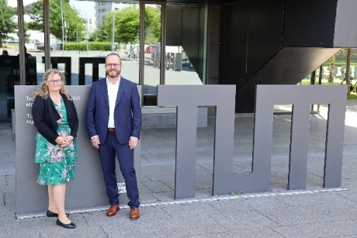  Prof. Dr. Miriam Bird, TUM Campus Heilbronn, und Dr. Gunther Wobser, Geschäftsführender Gesellschafter von LAUDA, Hochschuldozent und Autor © LAUDA | 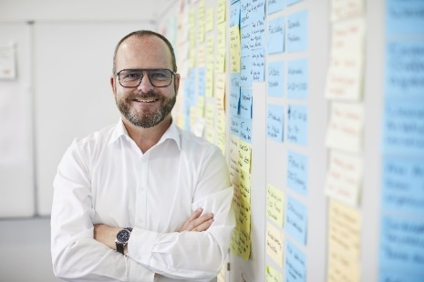  Dr. Gunther Wobser, Geschäftsführender Gesellschafter von LAUDA, Hochschuldozent und Autor © Behrendt und Rausch | 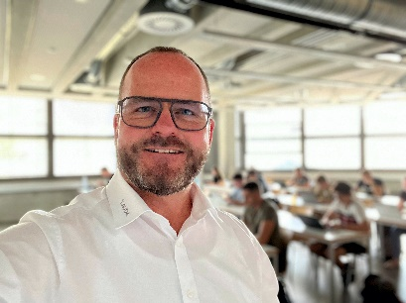 Dr. Gunther Wobser, Geschäftsführender Gesellschafter von LAUDA, Hochschuldozent und Autor, während der Abschlussprüfung an der FHWS © LAUDA

Wir sind LAUDA – Weltmarktführer für exakte Temperaturen. Unsere Temperiergeräte und -anlagen sind das Herz wichtiger Applikationen und leisten so einen Beitrag für eine bessere Zukunft. Als Komplettanbieter gewährleisten wir die optimale Temperatur in Forschung, Produktion und Qualitätskontrolle. Wir sind der zuverlässige Partner für Elektromobilität, Wasserstoff, Chemie, Pharma/Biotech, Halbleiter und Medizintechnik. Mit kompetenter Beratung und innovativen Lösungen begeistern wir unsere Kunden seit über 65 Jahren täglich neu – weltweit.

Pressekontakt
Für die Presse stellen wir sehr gerne aufbereitete Informationen über unser Unternehmen, die LAUDA FabrikGalerie und unsere Projekte im Bereich Innovationsförderung, Digitalisierung und Ideenmanagement zur Verfügung. Wir freuen uns auf einen offenen Austausch mit Ihnen – sprechen Sie uns an!

ROBERT HORN CLAUDIA HAEVERNICK
Unternehmenskommunikation Leiterin Unternehmenskommunikation
T + 49 (0) 9343 503-162 T + 49 (0) 9343 503-349
robert.horn@lauda.de claudia.haevernick@lauda.de

